**DOCUMENTACIÓN**

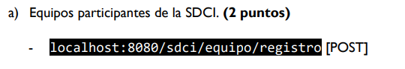

Consumo para registrar un equipo

|  |  |
| --- | --- |
| **URL** | **Method** |
| localhost:8080/sdci/equipo/registro | POST |

1. Argumentos de entrada:

|  |  |  |
| --- | --- | --- |
| **Campo** | **Tipo de Dato** | **Observaciones** |
| ?fetchId=true | - | Es opcional. Agregar al final si se desea que se retorne el ID del equipo creado |

1. Argumentos de salida:

**Opción 1:** Ingreso correcto

* **Http Status:** HTTP 201 Created
* **Body**:

|  |
| --- |
| *{*  *"nombreEquipo": “Telequineticos”,*  *"colorEquipo": “Negro”,*  *"* *mascota": “Murcielago”,*  *}* |

**Opción 2:** Error en los parámetros de la solicitud

* **Http Status:** HTTP 400 Bad Request
* **Body**:

|  |
| --- |
| *{*  *"msg": “El nombre del equipo ya existe en la base de datos.”,*  *"estado": “error”*  *}* |

1. Ejemplos

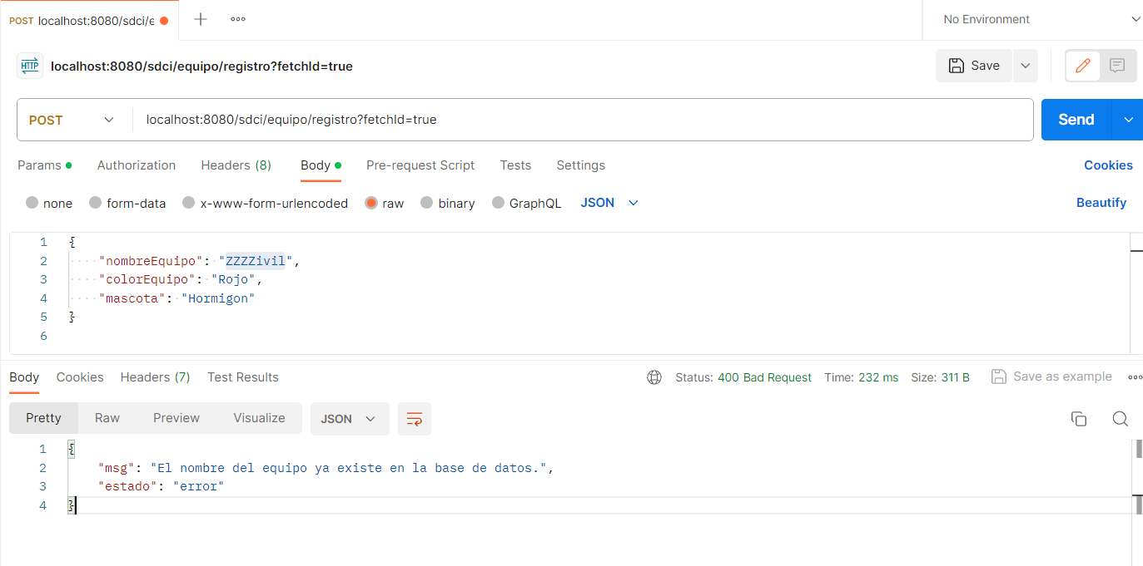**SIN FETCH ID:**

**CON FETCH ID:**

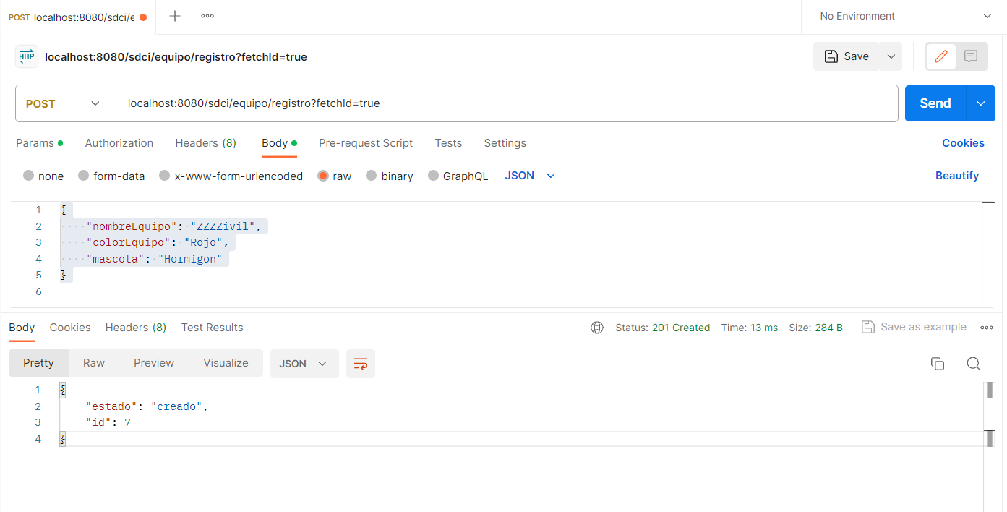

**SI SE INGRESA UN DATO QUE YA ESTÁ EN LA DB:**

